Классный час для учащихся 7 «Б» класса
«Здоровый образ жизни- альтернатива вредным привычкам»
Цель: формирование представления об основах здорового образа жизни
Задачи:
- раскрыть понятие здоровый образ жизни,
- научить ценить и сохранять собственное здоровье;
- развивать кругозор и познавательную деятельность
- определить условия сохранения здоровья,
- формировать у учащихся убеждения о пользе здорового образа жизни и о здоровье как самой главной ценности
Оборудование: ноутбук, мультимедийный проектор, презентация, раздаточный и демонстрационный материал.
Ход занятия
Вступительная часть
Ребята, сегодня мы с Вами собрались на внеклассном мероприятии. Послушайте стихотворение и попробуйте определить, о чём у нас пойдёт сегодня речь.

Ученица 1 читает стихотворение «Здоровье наш бесценный дар»:
Здоровье - наш бесценный дар.
Оно не безгранично.
Оно напоминает шар,
И все в нем гармонично.
В нем есть любовь и красота,
Есть ценность и величье.
Все укрепляет доброта.
А символ - наша личность.
Здоровье – наш бесценный дар,
Который дан от Бога.
И все готовы мы отдать
Лишь только б быть здоровым.
Но так бывает не всегда –
Сердиться мы не будем,
И если вдруг придет беда,
Мы встанем все, поможем людям.
Давайте сформулируем тему нашего мероприятия, о чём мы будем сегодня говорить? (о здоровье, ЗОЖ)
Определение понятия здоровый образ жизни.
«Здоровый образ жизни» – это словосочетание в последнее время слышится очень часто. Об этом решили поговорить и мы, выбрав тему нашей познавательно-развлекательной игры – « Основы здоровый образ жизни».
Однажды Сократа спросили: «Что является для человека наиболее ценным и важным в жизни – богатство или слава?» Великий мудрец ответил: «Ни богатство, ни слава не делают ещё человека счастливым. Здоровый нищий счастливее больного короля!»
- Основная часть занятия. Раскрытие понятия здоровый образ жизни.
– Какого человека называют здоровым? (Сильного, крепкого, он не болеет, физически и психически благополучен.)
– Чтобы быть здоровым, необходимо вести здоровый образ жизни.
– По каким признакам мы узнаем, что человек ведет здоровый образ жизни? (Человек занимается спортом, не имеет вредных привычек, соблюдает режим дня, не болеет, правильно питается.)
Здоровый образ жизни — образ жизни отдельного человека с целью профилактики болезней и укрепления здоровья. Ведь не зря говорят, что болезни легче предотвратить, чем лечить.
Классы разделены на 2 команды: «Здоровячки» и «Крепыши» (Представление команд).
Учитель: Мы знаем, что здоровый человек счастлив. Свои представления о счастливой жизни можно выразить в виде Дерева жизни, которое вы видите на доске. (Рисунок 1). Листья этого дерева – дни жизни человека. Каждый лист будет свеж и зелен, если крону будут поддерживать ветви: «Я могу», «Я хочу», «Я должен».
- А что человек может? (понимать других, любить, быть честным и т.д.)
- Я хочу? (ответы учащихся)
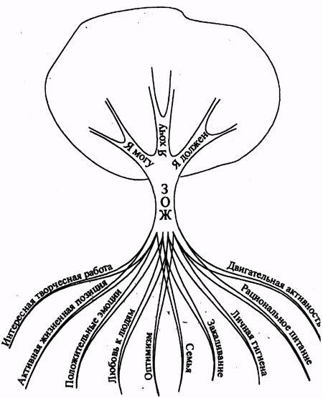
- Я должен? (соблюдать законы, жить, любить и.т.д.)
Эти ветви поддерживают ствол «здоровый образ жизни», питаемый корнями - составляющими здорового образа жизни
Для того, чтобы узнать что же питает наше дерево, чтобы оно оставалось зелёным и свежим давайте выполним задание.
(учитель раздаёт карточки с заданиями) дан перечень определений, а учащиеся выбирают подходящие для составляющих здоровья (подчёркивают их красной пастой): интересная творческая работа, активная жизненная позиция, курение, положительные эмоции, употребление алкоголя, любовь к людям, пессимизм, оптимизм, семья, закаливание, личная гигиена, рациональное питание, двигательная активность, употребление наркотиков).(корни закрыты, а после ответов детей корни открываются).
– Поговорим о некоторых составляющих здорового образа жизни человека. Элементы здорового образа жизни представлены в виде цветка
«Цветок здоровья»
Наша задача выявить основные элементы ЗОЖ из которых складывается наше здоровье. Целью каждой команды будет собрать свой цветок здоровья. А цветок здоровья для всех учащихся нашей школы мы представили на доске.
На столах лежит файл, в нём: клеящий карандаш; ручка; 7 разноцветных лепестков вырезанных из цветной бумаги к Цветку здоровья; лист с названием «Наш цветок Здоровья», на который будут наклеиваться лепестки;
Каждый лепесток Цветка соответствует одной из составляющих нашего здоровья, а именно:
оранжевый | состояние здоровья
желтый | Питание
зеленый | Спорт
голубой | личная гигиена
синий | настроение
фиолетовый | режим дня
красный | вредные привычки
На экране - красочный большой Цветок здоровья – цветик – семицветик, у детей - такой же маленький не раскрашенный. Во время игры задача каждой команды собрать и приклеить максимальное количество красочных лепестков на своем цветке здоровья. Лепестки наклеиваются на рисунок только после выполнения задания.
А говорить мы сегодня будем о здоровье, питании, режиме дня, спорте, настроении, гигиене, вредных привычках.
Мы начинаем.
Учитель.: Оранжевый лепесток на Цветке здоровья будет символизировать наше состояние здоровья.
Задание 1. Собери пословицы
ЗДОРОВЬЕ СГУБИШЬ – | НОВОЕ НЕ КУПИШЬ
В ЗДОРОВОМ ТЕЛЕ – | ЗДОРОВЫЙ ДУХ
ЗДОРОВЬЕ – | ВСЕМУ ГОЛОВА.
БЕРЕГИ ПЛАТЬЕ СНОВУ, | А ЗДОРОВЬЕ СМОЛОДУ
ЗДОРОВ БУДЕШЬ – | ВСЁ ДОБУДЕШЬ
ЗДОРОВЬЕ | ДОРОЖЕ ДЕНЕГ
(Собранные пословицы ребята вывешивают на доску)
Учитель : А сейчас вы можете наклеить оранжевый лепесток на свой Цветок здоровья.
Учитель Желтый лепесток на Цветке здоровья будет означать важность питания в здоровье человека.
Задание 2 «Закажите блюда полезные для здоровья»
Учитель : Ребята, сейчас мы с вами посетим КАФЕ «ВКУСНОТА». Платить за еду не нужно - у кафе сегодня праздничная акция.
Перед вами меню - выбирайте, блюда, полезные для здоровья. Команды заказывают блюда. (Меню на распечатаны на листках у каждой команды): Салат из капусты, салат из свёклы, салат «Оливье», борщ, суп куриный с лапшой, уха, котлета с гарниром, чипсы картофельные, шашлык, голубцы, сосиски, сардельки, голубцы, компот из сухофруктов, кисель из клюквы, сладкие газированные напитки, фрукты, шоколадный батончик).
МЕНЮ КАФЕ «ВКУСНОТА»
Названия блюд
1. Салат из капусты
2. Салат из свеклы
3. Салат «Оливье»
4. Борщ
5. Суп Куринный с лапшой
6. Уха
7. Котлеты с гарниром
8. Чипсы картофельные
9. Шашлык
10. Голубцы
11. Сосиски, сардельки
12. Компот из сухофруктов
13. Кисель из клюквы
14. Газированные сладкие напитки (Пепси-кола, Кока-кола)
15. Фрукты (яблоки, бананы, груши, апельсины)
16. Шоколадный батончик
(Команды зачитывают, что из меню они выбрали)
Учитель: А сейчас вы можете наклеить желтый лепесток на свой Цветок здоровья.
Учитель: Зеленый лепесток на Цветке здоровья будет напоминать вам о роли спорта в жизни каждого из нас.
Задание 3 «Будь внимательным»
Найди название 10 видов спорта, а из оставшихся букв составь слово.
С | Н | О | У | Б | О | Р | Д | И | Н | Г | Т | Г
Б | У | О | П | С | Т | О | Р | Я | Ь | Б | Б | Е
О | Л | Б | А | Б | Х | В | О | Р | Л | И | Б | М
К | И | Н | Г | Ь | Е | А | Е | Д | Р | А | О | А
С |  | Б | О | Р | Ф | Н | И | К | А | Т | Е | С

(Ответы: сноубординг, боулинг, борьба, фехтование, бильярд, фристайл, карате, бокс, самбо, бег - СПОРТ)
Учитель А сейчас вы можете наклеить зеленый лепесток на свой Цветок здоровья.
Учитель: Голубой лепесток на Цветке здоровья будет напоминать нам о гигиене. Потому что она важна для здоровья.
Задание 4 Разработать правила личной гигиены.
Правила личной гигиены
- Умывайтесь утром и вечером, используйте средства личной гигиены.
- Чистите зубы не менее 3 минут. Ваша зубная щетка не должна быть слишком мягкой.
- Всегда мойте руки перед едой, после прогулки и туалета.
- Имейте всегда чистый носовой платок или одноразовые салфетки.
- Для еды пользуйтесь только своей посудой, не берите грязных тарелок, ложек, чашек.
- Для питья воды используйте одноразовые стаканчики. Не оставляйте использованные стаканчики, выбрасывайте их в мусорное ведро.
Учитель: А сейчас вы можете наклеить голубой лепесток на свой Цветок здоровья.
Учитель: Синий лепесток на Цветке здоровья будет означать важность настроения в здоровье человека.
Здоровье дарит радость.
Здоровье дарит свет.
Здоровье – это сила!
Здоровье – это смех!
Задание 5
Я предлагаю вам поиграть! Поднять настроение. Ни к чему хмуриться, давайте улыбаться!

ЛЕСТНИЦА НАСТРОЕНИЯ
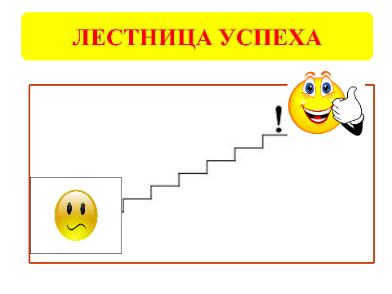
(Написать волшебные, добрые слова на ступеньках, которые могут поднять настроение)
Учитель: А сейчас вы можете наклеить синий лепесток на свой Цветок здоровья. Если вы часто улыбаетесь, наклеивайте смело синий лепесток.
Чтоб здоровье сохранить,
Организм свой укрепить,
Знает вся ваша семья
Должен быть режим у дня.
Учители: Фиолетовый лепесток на Цветке здоровья будет означать важность режима дня в здоровье человека. О режиме дня мы говорим с первого класса и не случайно, он очень важен для здоровья. Мы учимся в первую смену. Режим дня до возвращения домой у вас всех примерно одинаковый.
Задание 6
Команды составляют свой режим дня (Рассказывают о режиме дня и вывешивают его на доску)
Учитель: А сейчас вы можете наклеить фиолетовый лепесток на свой Цветок здоровья. Если вы согласны в этим режимом дня, наклеивайте смело фиолетовый лепесток.
Учитель: Красный лепесток на Цветке здоровья будет символизировать отсутствие вредных человека.
Задание 7
Собрать пазлы о вреде курения и вывешивают на доску.
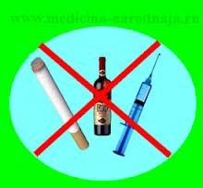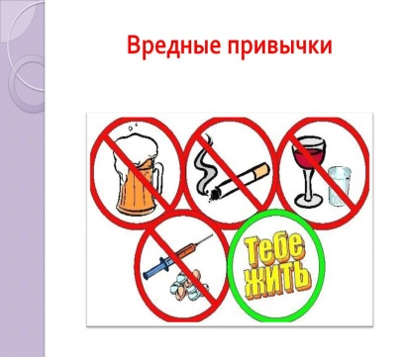
Учитель: А сейчас вы можете наклеить красный лепесток на свой Цветок здоровья. Если вы намерены не иметь вредных привычек, наклеивайте красный лепесток.
Учитель : Сегодня каждая команда собрал свой Цветок Здоровья. Давайте на лепестках большого цветка повторим, из чего же складывается наше здоровье:
Оранжевый – состояние здоровья человека
Желтый – питание
Зеленый - спорт
Голубой – гигиена

Синий - настроение
Фиолетовый – режим дня
Красный – добрые привычки.
Покажите, ваши Цветки Здоровья.
Учащиеся выходят к большому цветку, в руках маленькие Цветки Здоровья
Учитель:. Пусть эти маленькие Цветки Здоровья висят у вас в классном уголке и напоминают о сегодняшней встрече. Пусть маленький Цветок сделает ваше здоровье большим, крепким и даст старт к укреплению корней вашего «ДЕРЕВА ЖИЗНИ».
Учитель: Хорошее здоровье – один из главных источников счастья и радости человека, неоценимое его богатство, которое медленно и с трудом накапливается, но которое можно быстро и легко растерять.
Заключительное слово учителя
Притча.
В одной далекой стране жил мудрец, на многие вопросы он знал ответы, и сотни людей приходили к нему за советом и помощью. В той же стране жил молодой человек, который, совсем недавно был еще ребенком и только начинал свой жизненный путь. Но он-то думал, что всё уже знает, многое умеет, и чужих советов слушать ему не надо. Решил он провести мудреца – поймал бабочку, зажал её между ладонями и спросил мудреца: «Что у меня в руках – живое или неживое?» Если мудрец ответил бы «живое», он сильнее сдавил бы руки, бабочка бы умерла, и мудрец оказался бы не прав, а если мудрец ответил бы "неживое", молодой человек разжал бы руки, бабочка выпорхнула, а мудрец снова был бы не прав. Но когда молодой человек подошел к мудрецу и задал свой вопрос, старый человек внимательно посмотрел на него и сказал: «Все в твоих руках»...
Относительно здоровья каждого можно сказать: «Все в твоих руках…». Надеюсь, что знания, полученные в этой игре, найдут свое продолжение и применение в вашей жизни.
Ребята, огромное спасибо за активное участие в мероприятии.

интересная творческая работа, активная жизненная позиция, курение, положительные эмоции, употребление алкоголя, любовь к людям, пессимизм, оптимизм, семья, закаливание, личная гигиена, рациональное питание, двигательная активность, употребление наркотиков

интересная творческая работа, активная жизненная позиция, курение, положительные эмоции, употребление алкоголя, любовь к людям, пессимизм, оптимизм, семья, закаливание, личная гигиена, рациональное питание, двигательная активность, употребление наркотиков

Задание 1. Собери пословицы
ЗДОРОВЬЕ СГУБИШЬ – | НОВОЕ НЕ КУПИШЬ
В ЗДОРОВОМ ТЕЛЕ – | ЗДОРОВЫЙ ДУХ
ЗДОРОВЬЕ – | ВСЕМУ ГОЛОВА.
БЕРЕГИ ПЛАТЬЕ СНОВУ, | А ЗДОРОВЬЕ СМОЛОДУ
ЗДОРОВ БУДЕШЬ – | ВСЁ ДОБУДЕШЬ
ЗДОРОВЬЕ | ДОРОЖЕ ДЕНЕГ

Задание 1. Собери пословицы
ЗДОРОВЬЕ СГУБИШЬ – | НОВОЕ НЕ КУПИШЬ
В ЗДОРОВОМ ТЕЛЕ – | ЗДОРОВЫЙ ДУХ
ЗДОРОВЬЕ – | ВСЕМУ ГОЛОВА.
БЕРЕГИ ПЛАТЬЕ СНОВУ, | А ЗДОРОВЬЕ СМОЛОДУ
ЗДОРОВ БУДЕШЬ – | ВСЁ ДОБУДЕШЬ
ЗДОРОВЬЕ | ДОРОЖЕ ДЕНЕГ

Задание 2
МЕНЮ КАФЕ «ВКУСНОТА»
Названия блюд
1. Салат из капусты
2. Салат из свеклы
3. Салат «Оливье»
4. Борщ
5. Суп Куринный с лапшой
6. Уха
7. Котлеты с гарниром
8. Чипсы картофельные
9. Шашлык
10. Голубцы
11. Сосиски, сардельки
12. Компот из сухофруктов
13. Кисель из клюквы
14. Газированные сладкие напитки (Пепси-кола, Кока-кола)
15. Фрукты (яблоки, бананы, груши, апельсины)
16. Шоколадный батончик

Задание 2
МЕНЮ КАФЕ «ВКУСНОТА»
Названия блюд
1. Салат из капусты
2. Салат из свеклы
3. Салат «Оливье»
4. Борщ
5. Суп Куринный с лапшой
6. Уха
7. Котлеты с гарниром
8. Чипсы картофельные
9. Шашлык
10. Голубцы
11. Сосиски, сардельки
12. Компот из сухофруктов
13. Кисель из клюквы
14. Газированные сладкие напитки (Пепси-кола, Кока-кола)
15. Фрукты (яблоки, бананы, груши, апельсины)
16. Шоколадный батончик

Задание 3 «Будь внимательным»
Найди название 10 видов спорта, а из оставшихся букв составь слово.
С | Н | О | У | Б | О | Р | Д | И | Н | Г | Т | Г
Б | У | О | П | С | Т | О | Р | Я | Ь | Б | Б | Е
О | Л | Б | А | Б | Х | В | О | Р | Л | И | Б | М
К | И | Н | Г | Ь | Е | А | Е | Д | Р | А | О | А
С |  | Б | О | Р | Ф | Н | И | К | А | Т | Е | С

Задание 3 «Будь внимательным»
Найди название 10 видов спорта, а из оставшихся букв составь слово.
С | Н | О | У | Б | О | Р | Д | И | Н | Г | Т | Г
Б | У | О | П | С | Т | О | Р | Я | Ь | Б | Б | Е
О | Л | Б | А | Б | Х | В | О | Р | Л | И | Б | М
К | И | Н | Г | Ь | Е | А | Е | Д | Р | А | О | А
С |  | Б | О | Р | Ф | Н | И | К | А | Т | Е | С

Лестница настроения
Лестница настроения

Режим дня

Режим дня

Правила личной гигиены

Правила личной гигиены

